BLACK BARN

BLACK BARN is een nieuwe band die muziek maakt uit enthousiasme en in eerste instantie voor eigen plezier.

Een paar van de huidige bandleden Gerard (pianist), Roland (bassist) en JanJacob (drummer)kwamen elkaar in 2022 weer tegen bij een muziekfeestje in oosterhesselen. Toen ontstond het idee om samen wat te gaan doen op muzikaal terrein. Al snel daarna sloten Hans (gitarist) en Jan(gitarist) en Lammert Zanger) zich aan bij dit groepje. Allemaal voor ons bekende muzikanten en begon het

oefenen in de zwarte schuur van een van onze bandleden in oosterhesselen. Het prille begin van BLACK BARN!

Na veel zoekwerk naar niet alledaagse nummers kwamen we uit bij de Southern rock stijl, en ook wat

blues- soul achtige stijl en wat rockachtige uitstapjes met een eigen geluid.

We spelen onder andere liedjes van Black Berry Smoke ,Jimmy Hall ,Bishop Black, The Black Crowes, CCR, Whiskey Meyers, Cuby enzovoorts. We gaan de komende tijd verder met het uitbouwen van het repetoire.

Geen alledaagse liedjes die vol enthousiasme gespeeld worden .

Bezetting:

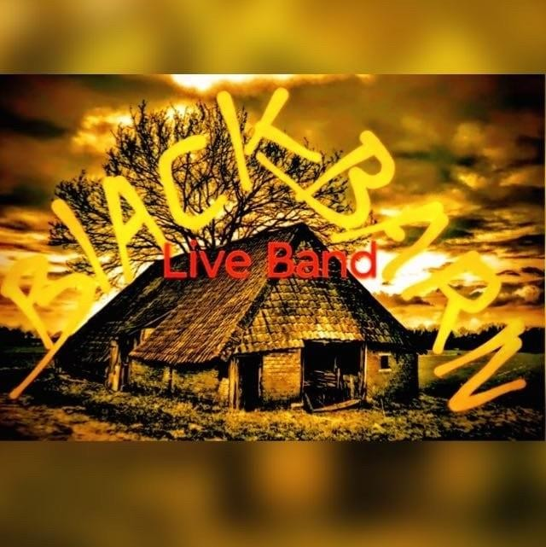Piano: Gerard Lanting Gitaar: Hans Klingenberg Gitaar: Jan Katerberg Basgitaar: Roland Dobbinga Drums: JanJacob Renting

Zang: Lammert Hagenauw